"Білім және ғылым саласындағы мемлекеттік көрсетілетін қызметтер регламенттерін бекіту туралы" Қазақстан Республикасы Білім және ғылым министрінің 2015 жылғы 13 тамыздағы № 528 бұйрығына өзгеріс енгізу туралы
Күшін жойған
Қазақстан Республикасы Білім және ғылым министрінің 2019 жылғы 21 қаңтардағы № 25 бұйрығы. Қазақстан Республикасының Әділет министрлігінде 2019 жылғы 23 қаңтарда № 18228 болып тіркелді. Күші жойылды - Қазақстан Республикасы Білім және ғылым министрінің 2019 жылғы 24 шілдедегі № 324 бұйрығымен
Ескерту. Күші жойылды – ҚР Білім және ғылым министрінің 24.07.2019 № 324 (алғашқы ресми жарияланған күнінен кейін күнтізбелік он күн өткен соң қолданысқа енгізіледі) бұйрығымен.
БҰЙЫРАМЫН:
1. "Білім және ғылым саласындағы мемлекеттік көрсетілетін қызметтер регламенттерін бекіту туралы" Қазақстан Республикасы Білім және ғылым министрінің 2015 жылғы 13 тамыздағы № 528 бұйрығына (Қазақстан Республикасының нормативтік құқықтық актілерді мемлекеттік тіркеу тізілімінде № 12066 болып тіркелген, 2015 жылғы 22 қазанда "Әділет" ақпараттық-құқықтық жүйесінде жарияланған) мынадай өзгеріс енгізілсін:
көрсетілген бұйрықпен бекітілген "Қазақ тілін білу деңгейін бағалау (ҚАЗТЕСТ)" мемлекеттік көрсетілетін қызмет регламенті осы бұйрыққа қосымшаға сәйкес редакцияда жазылсын.
2. Қазақстан Республикасы Білім және ғылым министрлігінің Білім және ғылым саласындағы бақылау комитеті (Т.І. Ешенқұлов) Қазақстан Республикасының заңнамасында белгіленген тәртіппен:
1) осы бұйрықтың Қазақстан Республикасы Әділет министрлігінде мемлекеттік тіркелуін;
2) осы бұйрық мемлекеттік тіркелген күнінен бастап күнтізбелік он күн ішінде оның көшірмесін қағаз және электронды түрде қазақ және орыс тілдерінде ресми жариялау және Қазақстан Республикасы нормативтік құқықтық актілерінің эталондық бақылау банкіне енгізу үшін "Республикалық құқықтық ақпарат орталығы" шаруашылық жүргізу құқығындағы республикалық мемлекеттік кәсіпорнына жіберуді;
3) осы бұйрық ресми жарияланғаннан кейін оны Қазақстан Республикасының Білім және ғылым министрлігінің интернет-ресурсында орналастыруды;
4) осы бұйрық мемлекеттік тіркеуден өткеннен кейін он жұмыс күні ішінде Қазақстан Республикасы Білім және ғылым министрлігінің Заң қызметі департаментіне осы тармақтың 1), 2) және 3) тармақшаларында көзделген іс-шаралардың орындалуы туралы мәліметтерді ұсынуды қамтамасыз етсін.
3. Осы бұйрықтың орындалуын бақылау Қазақстан Республикасының Білім және ғылым вице-министрі Б.А. Асыловаға жүктелсін.
4. Осы бұйрық алғашқы ресми жарияланған күнінен кейін күнтізбелік он күн өткен соң қолданысқа енгізіледі.
Қазақстан Республикасының  Білім және ғылым министрі | Е. Сағадиев
Қазақстан Республикасы
Білім және ғылым министрінің
2019 жылғы 21 қаңтардағы
№ 25 бұйрығына қосымша
Қазақстан Республикасы
Білім және ғылым министрінің
2015 жылғы 13 тамыздағы
№ 528 бұйрығына
4-қосымша
"Қазақ тілін білу деңгейін бағалау (ҚАЗТЕСТ)" мемлекеттік көрсетілетін қызмет регламенті
1-тарау. Жалпы ережелер
1. "Қазақ тілін білу деңгейін бағалау (ҚАЗТЕСТ)" мемлекеттік көрсетілетін қызметін (бұдан әрі – мемлекеттік қызмет) "Қазақстан Республикасы Білім және ғылым министрлігі "Ұлттық тестілеу орталығы" республикалық мемлекеттік қазыналық кәсіпорны (бұдан әрі - көрсетілетін қызметті беруші) Қазақстан Республикасы Білім және ғылым министрінің 2015 жылғы 16 сәуірдегі № 212 бұйрығымен (Нормативтік құқықтық актілерді мемлекеттік тіркеу тізілімінде № 11260 болып тіркелген) бекітілген "Қазақ тілін білу деңгейін бағалау (ҚАЗТЕСТ)" мемлекеттік көрсетілетін қызмет стандартына (бұдан әрі - Стандарт) сәйкес көрсетеді.
Мемлекеттік қызметті көрсетуге өтінішті қабылдау және нәтижесін беру:
1) көрсетілетін қызметті берушінің кеңсесі арқылы;
2) "электрондық үкімет" веб-порталы www.egov.kz. (бұдан әрі – веб-портал) арқылы жүзеге асырылады.
2. Мемлекеттік қызмет көрсету нысаны: электронды (автоматтандырылған) және (немесе) қағаз түрінде.
3. Көрсетілетін мемлекеттік қызметтің нәтижесі Стандартқа 1-қосымшаға сәйкес нысан бойынша қазақ тілін білу деңгейін бағалау (ҚАЗТЕСТ) сертификаты болып табылады.
2-тарау. Көрсетілетін қызметті берушінің құрылымдық бөлімшелерінің (қызметкерлерінің) мемлекеттік қызмет көрсету процесіндегі өзара іс-қимыл жүргізу тәртібінің сипаттамасы
4. Мемлекеттік көрсетілетін қызмет рәсімінің (іс-әрекеттің) басталуына негіз Стандарттың 9-тармағына сәйкес көрсетілетін қызметті алушының қажетті құжаттар тізбесін (бұдан әрі – құжаттар тізбесі) ұсынуы болып табылады.
5. Құрылымдық бөлімшелер (қызметкерлер) арасындағы рәсімдердің (іс-әрекеттердің) реттілігінің мазмұны:
1) көрсетілетін қызметті алушы өтініш пен қажетті құжаттарды көрсетілетін қызметті берушінің кеңсесі немесе электрондық цифрлық қолтаңбасы болған жағдайда веб-портал арқылы электронды түрде береді;
2) көрсетілетін қызметті берушінің кеңсесі қызметкері 20 (жиырма) минут ішінде ұсынылған құжаттардың толықтығын тексереді және көрсетілетін қызметті алушыға күні мен уақыты көрсетілген рұқсат қағазын береді;
3) көрсетілетін қызметті берушінің құрылымдық бөлімшесінің уәкілетті қызметкерінің тестілеу процесін өткізуі. Орындалу ұзақтығы тестілеу бағдарламасына қарай 180 (жүз сексен) минутты не 3 (үш) сағатты құрайды;
4) көрсетілетін қызметті берушінің құрылымдық бөлімшесі қызметкерінің көрсетілетін қызмет алушыға құжаттар тізбесін тапсырған сәттен бастап сертификатты беруі:
Астана қаласы үшін – екі жұмыс күні, өңірлер үшін – он бес жұмыс күні.
6. Мынадай рәсімдердің (іс-әрекеттердің) басталуына негіз болатын мемлекеттік қызмет көрсету рәсімдерінің (іс-әрекеттердің) нәтижесі:
1) тіркелген өтініш;
2) тестілеу өткізу;
3) сертификат беру.
3-тарау. Мемлекеттік қызмет көрсету процесінде көрсетілетін қызметті берушінің құрылымдық бөлімшелерінің (қызметкерлерінің) өзара іс-қимыл жүргізу тәртібінің сипаттамасы
7. Мемлекеттік қызмет көрсету процесіне басқа құрылымдық бөлімшелермен өзара іс-қимылсыз тек көрсетілетін қызметті берушінің құрылымдық бөлімшесінің уәкілетті қызметкері мен көрсетілетін қызметті беруші кеңсесінің қызметкері қатысады.
4-тарау. Көрсетілетін қызметті берушімен өзара іс-қимыл және ақпараттық жүйелерді пайдалану тәртібінің сипаттамасы
8. Көрсетілетін қызметті алушының өтінімін растау:
қағаз тасымалдағышта көрсетілетін қызметті берушінің кеңсесінде мемлекеттік қызметті алу үшін күні мен уақыты көрсетілген рұқсат қағаз беру; веб-портал арқылы көрсетілетін қызметті алушының "жеке кабинетінде" сұраудың қабылданғаны туралы мәртебе және мемлекеттік қызметті алу үшін күні мен уақыты көрсетілген хабарлама көрінеді.
9. Веб-портал арқылы мемлекеттік қызмет көрсету кезінде көрсетілетін қызметті алушының өтініш беру тәртібінің және рәсімдер (іс-қимылдар) реттілігінің сипаттамасы:
1) көрсетілетін қызметті алушы компьютерінде сақталған интернет-браузердегі өзінің электронды цифрлық қолтаңбасы (бұдан әрі – ЭЦҚ) арқылы жүзеге асырады;
2) 1-процесс - көрсетілетін қызметті алушы компьютерінің интернет-браузерінде ЭЦҚ тіркеу куәлігін бекіту, мемлекеттік көрсетілетін қызметті алу үшін веб-порталға алушының паролін енгізу процесі;
3) 1-шарт - веб-порталда логин (ЖСН) және пароль арқылы тіркелген алушы туралы деректердің түпнұсқалығын тексеру;
4) 2-процесс - веб-порталда көрсетілетін қызметті алушының құжаттарында орын алған бұзушылықтарға байланысты авторизациялаудан бас тарту туралы хабарлама жасау;
5) 3-процесс - көрсетілетін қызметті алушының веб-порталда "Білім" бөлімінде қызметті таңдауы, экранға қызмет көрсету үшін сауал нысанын шығару және көрсетілетін қызметті алушының сауал нысанына қажетті құжаттарды электронды түрде бекітумен оның құрылымы мен форматтық талаптарын есепке алып, нысанды толтыру (деректерді енгізу);
6) 4-процесс - көрсетілетін қызметті алушының сауалды куәландыру (қол қою) үшін ЭЦҚ тіркеу куәлігін таңдауы;
7) 2-шарт - веб-порталда ЭЦҚ тіркеу куәлігінің әрекет ету мерзімін және тізімде шақыртып алынған (жойылған) тіркеу куәліктерінің болмауын, сондай-ақ сауалда көрсетілген ЖСН және ЭЦҚ тіркеу куәлігінде көрсетілген ЖСН арасындағы сәйкестендіру деректерінің сәйкес келуін тексеру;
8) 5-процесс - көрсетілетін қызметті алушының ЭЦҚ түпнұсқалығының расталмауына байланысты сұратылған қызметтен бас тарту туралы хабарлама жасау;
9) 6-процесс - қызмет көрсетуге арналған сауалнаманың толтырылған нысанын (енгізілген деректерін) алушының ЭЦҚ арқылы куәландыру (қол қою);
10) 7-процесс - электронды құжатты тіркеу (көрсетілетін қызметті алушының сауалын) және сұранысты веб-порталда өңдеу;
11) 3-шарт - көрсетілетін мемлекеттік қызметті алу үшін көрсетілетін қызметті алушының негіздемеге сәйкестігін қызметті берушінің тексеруі;
12) 8-процесс - веб-порталда көрсетілетін қызметті алушының құжаттарында орын алған бұзушылықтарға байланысты сұратылған қызметтен бас тарту туралы хабарлама жасау;
13) 9-процесс - көрсетілетін қызметті алушының веб-порталда қалыптастырылған көрсетілетін мемлекеттік қызметтің нәтижесін алуы.
Веб-портал арқылы мемлекеттік қызмет көрсету кезінде көрсетілетін қызметті алушының өтініш беру тәртібінің және рәсімдерінің (іс-қимылдарының) сипаттамасы:
1) 1-процесс - жауапты орындаушының мемлекеттік қызметті көрсету үшін веб-порталда логин мен парольді енгізуі;
2) 1-шарт - веб-порталда логин мен пароль арқылы тіркелген жауапты орындаушы туралы деректердің түпнұсқалығын тексеру;
3) 2-процесс - көрсетілетін қызметті беруші қызметкерінің деректерінде орын алған бұзушылықтарға байланысты авторизациялаудан бас тарту туралы веб-порталда хабарлама жасау;
4) 3-процесс - жауапты орындаушының Регламентте көрсетілген мемлекеттік қызметті таңдауы, электрондық құжатты қарастыру, мемлекеттік қызметті көрсету және көрсетілген қызмет алушының құжаттарын енгізу үшін экранға сұраныс нысанын шығару;
5) 4-процесс - сұраныс нысанын толтыру;
6) 5-процесс - веб-порталда сұранысты тіркеу және қызметті өндеу;
7) 6-процесс - көрсетілетін қызметті алушының деректерінде бұзушылық орын алғанына байланысты сұраныс берілген мемлекеттік қызметке рұқсат бермеу жөнінде веб-порталда хабарлама қалыпастыру және көрсетілетін қызметті алушының веб-порталда қалыптастырылған мемлекеттік қызметті алу үшін күні мен уақыты көрсетілген хабарламаны қабылдап алуы.
Көрсетілетін қызметті беруші мен көрсетілген қызметті алушының веб-портал арқылы әрекеттері мен шешімдерінің қадамдары (1, 2 - диаграммалар) осы Мемлекеттік қызметті көрсету регламентіне 1 - қосымшада келтірілген.
10. Аталған мемлекеттік қызметті халыққа қызмет көрсету орталықтары және (немесе) басқа да көрсетілетін қызметті берушілер арқылы көрсету көзделмеген.
11. Мемлекеттік қызмет көрсету процесіндегі көрсетілетін қызметті берушінің құрылымдық бөлімшелерінің (қызметкерлерінің) рәсімдері (іс-әрекеттері), іс-қимылдары реттілігінің және мемлекеттік қызметті көрсету процесінде ақпараттық жүйелерді пайдалану тәртібінің толық сипаттамасы осы мемлекеттік көрсетілетін қызмет регламентіне 2-қосымшаға сәйкес мемлекеттік қызмет көрсету бизнес-процестерінің анықтамалығында көрсетіледі. Мемлекеттік қызмет көрсету бизнес-процестерінің анықтамалығы көрсетілетін қызметті берушінің веб-порталында, интернет-ресурсында орналастырылады.
"Қазақ тілін білу деңгейін
бағалау (ҚАЗТЕСТ)"
мемлекеттік көрсетілетін қызмет
регламентіне 1-қосымша
Көрсетілетін қызметті алушының қадамдық әрекеттері (1-диаграмма)

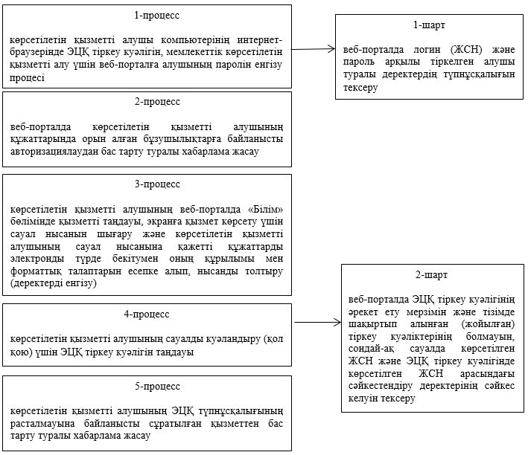

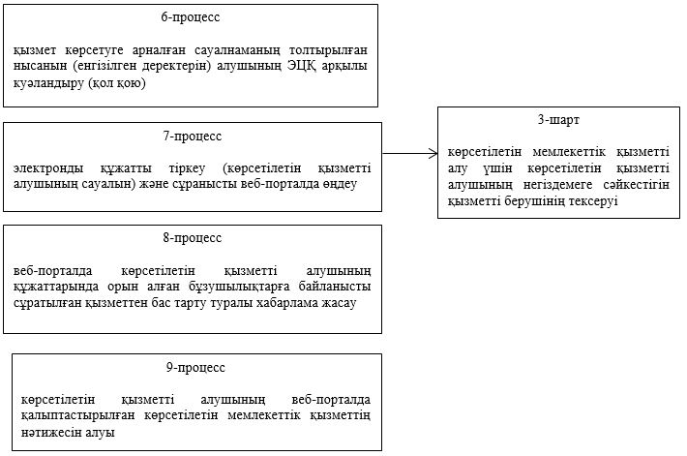

Көрсетілген қызмет берушінің қадамдық әрекеттері мен шешімдері (2-диаграмма)

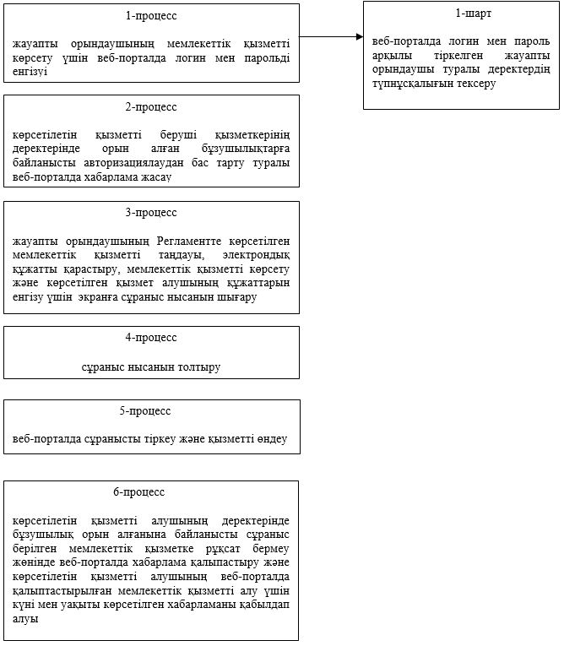

"Қазақ тілін білу деңгейін
бағалау (ҚАЗТЕСТ)"
мемлекеттік көрсетілетін қызмет
регламентіне 2-қосымша
"Қазақ тілін білу деңгейін бағалау (ҚАЗТЕСТ)" мемлекеттік қызмет көрсетудің бизнес-процестерінің анықтамалығы

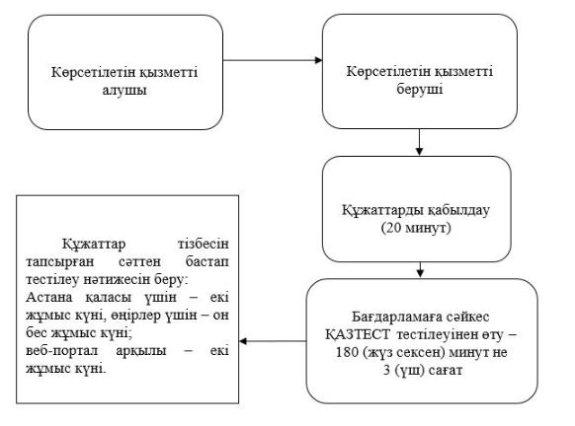

© 2012. Қазақстан Республикасы Әділет министрлігінің «Қазақстан Республикасының Заңнама және құқықтық ақпарат институты» ШЖҚ РМК

